**Правильно питайся – здоровья набирайся!**

**Питание подростков.**

Правильно подобранное питание для подросткового возраста (от 10-14 лет до 18 лет) имеет огромное значение в формировании здорового взрослеющего организма. В данный период происходят серьезные, значительные изменения в реакциях организма на разнообразные факторы внешней среды, растет масса тела, идет существенный рост тканей, созревание систем организма, а также половое созревание. В период с десяти до тринадцати лет организм ускоренно растет, с тринадцати до шестнадцати лет - происходит активное формирование желез внутренней секреции, идет формирование ряда отделов головного мозга. Явная неравномерность созревания разных систем организма в указанный период ведет к повышенной утомляемости, раздражительности, возбудимости и негативизму.

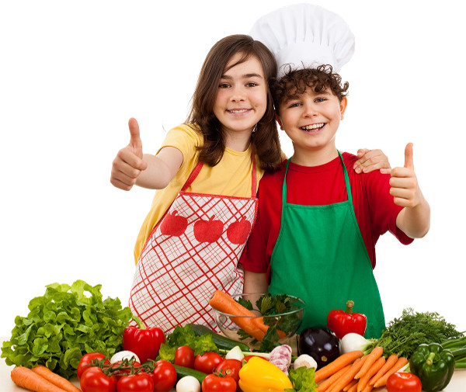По статистике примерно 30 % хронических заболеваний в подростков, которые обучаются в образовательных учреждениях, напрямую связано с неправильным, неудовлетворительным питанием.

За последнее время возросло число нарушений обмена веществ (ожирение), заболеваний желудочно-кишечного тракта и анемий среди подростков.

Наблюдается также недостаточность витаминов С, В1 и В2, кальция, железа, бета-каротина, цинка, йода, пищевых волокон и полиненасыщенных жирных кислот.

Очень важный принцип рационального подросткового питания - соблюдение соответствий калорийности рациона затратам энергии организма.

Пища - это «строительный материал», необходимый для развития и роста организма. У подростков расход энергии намного выше, чем у взрослого человека. Нехватка калорийности рациона оборачивается быстрым истощением и нарушением функций всех систем и органов.

Главным гарантом сбалансированности рациона является его максимальное разнообразие. Достигается сбалансированность подросткового рациона включением в питание разнообразного перечня продуктов растительного и животного происхождения. В ежедневный рацион питания подростка необходимо включать растительное и сливочное масло, мясо, молоко, кисломолочные напитки, а также хлеб пшеничный и ржаной (в каждый прием пищи). Яйца, рыбу, творог и сыр можно включать в неделю - два-три.

Также рацион питания подростков важно сбалансировать по содержанию главных пищевых веществ: жиров, белков, углеводов, минеральных веществ и витаминов.

Белки являются основной составляющей любой живой клетки – они необходимы для построения тканей и органов нашего тела: крови, мышц, мозга, нервов, сердца и пр. Обеспечение энергозатрат у подростков осуществляться должно за счет белков (около 14 %), жиров (около 31 %) и углеводов (около 55 %).

Жиры – это основные поставщики энергии. Кроме этого, жиры повышают питательные и вкусовые свойства нашей пищи, обеспечивают чувство насыщения, поддерживают нормальное состояние иммунитета. Именно с жирами в организм поступают ненасыщенные и насыщенные жирные кислоты.

Жиры – ценный источник жирорастворимых витаминов A, E, K, D и фосфатидов (лецитина), которые необходимы для правильного развития и роста. Полноценные жиры можно получить из мяса, рыбы, сливочного масла, сметаны. «Доблестный» поставщик ненасыщенных жирных кислот – это подсолнечное масло.

Углеводы, как и жиры являются основными источниками энергии нашего организма. Содержаться они, в основном, в крупах, хлебе, картофеле, ягодах, фруктах и овощах. В течение суток (при грамотной организации питания) подросток должен получать углеводов примерно 500 граммов. 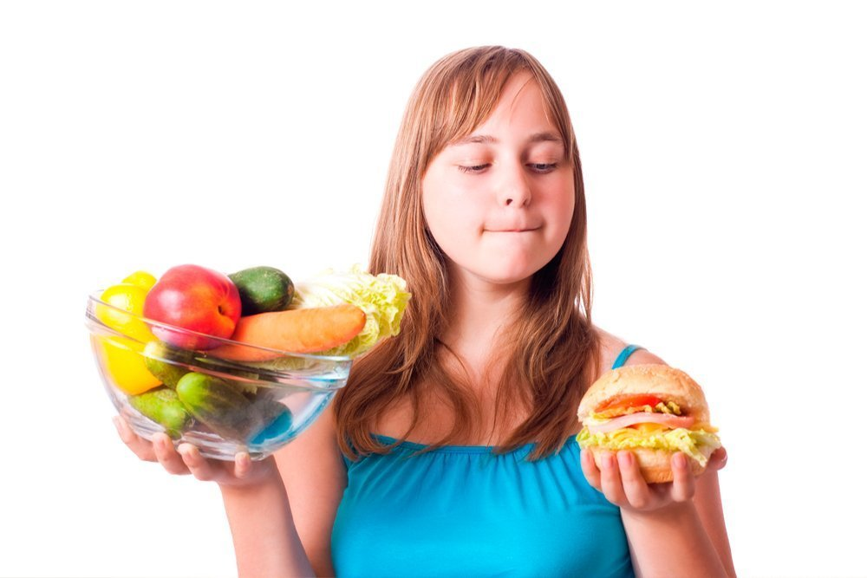

Также следует упомянуть о большом значении воды для питания подростка, ведь именно вода входит в состав клеток и тканей человеческого организма, она обеспечивает около 65 % массы человеческого тела. Вместе с пищей подростку необходимо 50мл воды на 1 килограмм массы его тела.

Витамины – это незаменимая составная часть пищи. В наш организм они поступают с пищей и требуются для нормального функционирования обмена веществ, выработки гормонов, образования ферментов, для процесса роста, а также восстановления клеток и тканей. Главные источники витаминов – это, конечно же, растительные продукты.

Минеральные вещества - важная составная часть клеток и тканей человеческого организма. Кальций является основой для построения нашей костной ткани. Среди продуктов, богатых кальцием молочные продукты, орехи, овощи, яичный желток, овсяная и гречневая крупы.

Усвоение кальция организмом зависит от содержания магния и фосфора. Основные поставщики фосфора - сыр, мозги, печень, рыба, орехи, бобы, крупы. В определенном объеме организму подростка необходимы железо, калий, натрий, хлориды, хром, цинк, медь, марганец, селен, молибден, фтор и йод. При недостаточном поступлении йода в организм происходит нарушение функции щитовидной железы, отставание в росте, а также умственном развитии.

Несбалансированное питание способствует развитию ожирения, сахарного диабета, гипертонии и отставанию в физическом развитии.

Прием пищи в одно и то же время помогает поддерживать хороший аппетит, способствует своевременному выделению желудочного сока. Подросток должен есть не реже четырех-пяти раз в день, следовательно, каждые три – четыре часа. Последний прием пищи рекомендован [педиатрами](https://ugmedtrans.ru/children/vrach-pediatr.html) за два часа до сна. Правильный режим питания подростка предусматривает: регулярный, дробный и равномерный прием пищи; четкое соблюдение часов приема пищи; рациональное распределение пищи по объему, массе и калорийности. Обеспечение необходимого объема пищи – серьезное условие: на 1 прием пищи должно приходиться примерно 500-550г. Общий суточный объем пищи подростка (с учетом возраста) должен составлять от 2100 до 2700г.

Долгие перерывы между приемами пищи неблагоприятным образом сказываются на пищеварительных функциях организма, способны вызвать утомление, головную боль, снижение работоспособности, формировать функциональные заболевания и отклонения.

**Подростковое питание должно быть безопасным.**

Следует исключить из рациона питания: натуральный кофе, напитки газированные (содержащие большое количество калорий и сахара); напитки тонизирующие, включая энергетические напитки и алкоголь. Также не допустимы в рационе подростка: кетчупы, острые соусы, майонез, маринованные фрукты и овощи; закусочные консервы; хрен, уксус, острый перец острый и прочие жгучие приправы. Ограничьте употребление фаст-фуда, содержащего огромное количество холестерина и жиров.

Помните, соблюдение принципов здорового питания, грамотное формирование сбалансированного рациона обеспечат вашему подростку здоровье и правильное развитие на последующие годы жизни!

